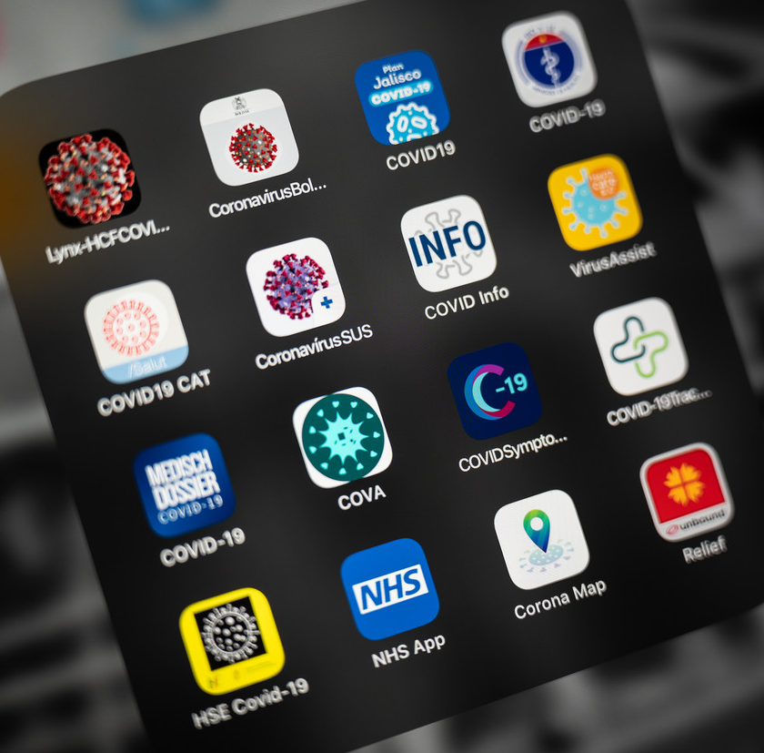
Translate App

Namen: [M. v Berge Henegouwen, Heba Al Zoobe, Anisha Basropansingh]
Studiejaar: [2020-2021]
Werkgroep: [AMO1a.1]
Projectleider: [M. Boukiour]
Inleverdatum: [20 november 1939]
Versie: 1.0

Inhoud

Inhoud 2

Hardware 3

Software 2 4

Hardware

Apparaat | Vereisten
Desktop | - 16 GB ram DDR3 - ram  - AMD FX(tm)-8350 eight-core – Processor  - Nvidia geforce GTX 1060 6gb - grafische kaart  - Samsung ssd 860 evo 250 GB – SSD  - HHD 1TB - HHD
Netwerkkabels | Cat 4, lengte 10m
Muis | Logitech MX master 2
Toetsenbord | Redragon
Smartphone | Samsung galaxy s8
Monitor | Acer

Software 2

Software | Versie | Installatie | Opmerkingen
Windows 10 pro | 1903 | pro | /
opera | 70.0.328.189 | standaard | /
Microsoft 365-apps voor ondernemer | *** | Ondernemer versie | Varieert per app
Android Studio | 4.0.1 | standaard | /
gitkraken | 7.3.2 | pro | /

